这篇文章介绍了如何模拟每个菲涅尔环都由不同数据定义的复杂菲涅尔透镜。这种方法也可以用于定义复杂物体。

文中使用的示例文件请从以下链接处下载：

<https://customers.zemax.com/ZMXLLC/media/Knowledge-Base/Attachments/Complex-Fresnel.zip>

**介绍**

菲涅尔透镜与普通透镜有所区别，它是将普通透镜连续、光滑的表面分成一系列同心圆环，这些同心圆环被称为菲涅尔环带 (Fresnel zones)。

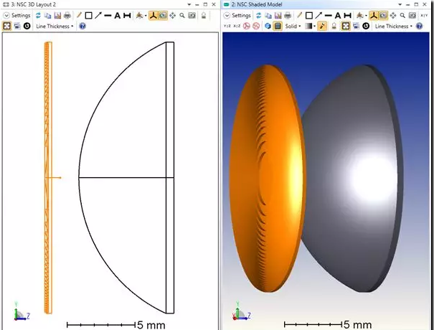

菲涅尔透镜比等效的普通球面透镜质量更轻，占用的体积更小,且可被用于灯塔投影、背投电视以及太阳能聚光器等多种应用设备中。

绝大多数菲涅尔透镜都可以使用非序列模式物体类型中的菲涅尔1 (Fresnel 1) 来进行建模。在此模型中，不仅可以很好地控制菲涅尔透镜的光学性能，还能控制倾角 (pitch angle) 、端盖 (end caps) 等加工制造参数。倾角是指“非活动”面（名义上与局部z轴平行的面）相对Z轴的角度。无论倾角是正还是负，齿距倾斜总是沿径向向外的。在菲涅尔透镜模具中加入几度的倾角可以使零件加工更加容易。

用户数据文件夹<...\Zemax\Samples\Non-sequential\Faceted objects>中的示例文件 Fresnel lens radial structure.zmx 是一个很好的例子。我们可以清楚地看到由非活动表面的全内反射引起的杂散光，如下图所示：

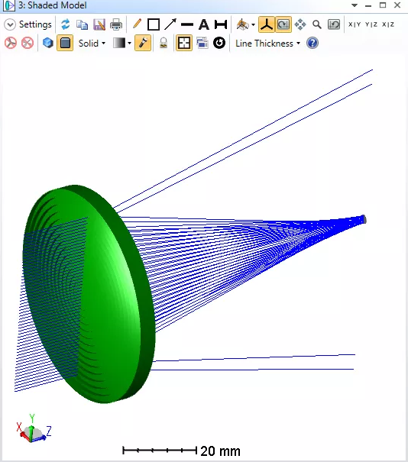

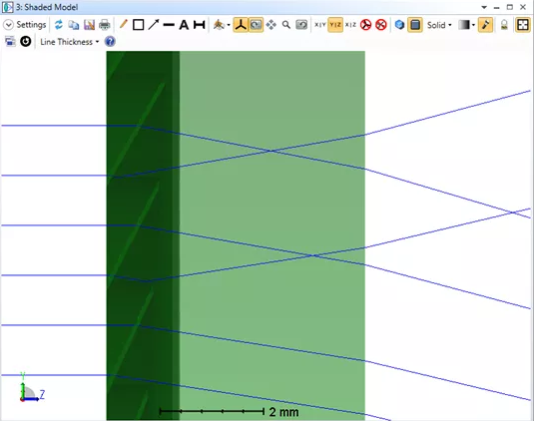

有时候，我们需要构建更复杂的菲涅尔物体，如TIR透镜以及在其它一些复杂成像系统中应用的元件。

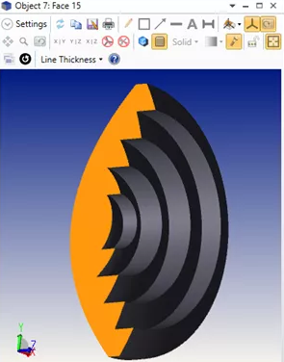

例如上方展示的菲涅尔透镜，可以通过利用环形非球面透镜 (Annular Aspheric Lens) 对每一个菲涅尔环带建模来轻松构建。

**环形非球面透镜**

对于需要在每一个环带的基础上精确控制菲涅尔透镜的情况下，最理想的方式就是利用环形非球面透镜物体建模，如下图所示：

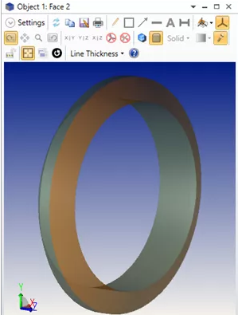

该物体两个表面均为偶次非球面表面，我们可以通过控制它的曲率半径、圆锥系数、上限为r^16的偶次多项式非球面系数、以及用户定义的最大孔径、最小孔径和厚度等参数，来较为理想地对菲涅尔透镜进行建模。

下图为一个复杂菲涅尔透镜的实例，其前表面是简单偶次非球面，后表面是五个圆环组成的非球面表面。

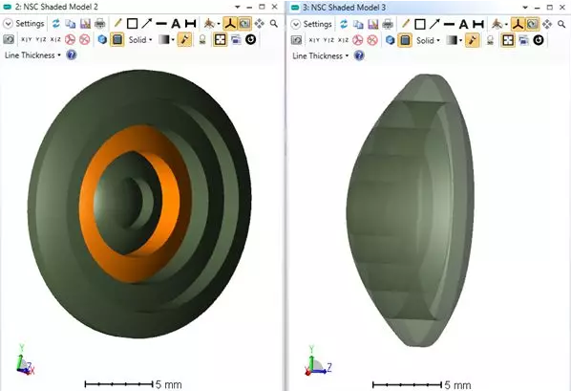

我们可以用五个环形非球面透镜物体来实现建模，如下图所示：

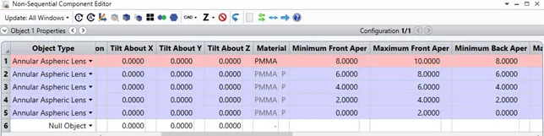

您可以在文章开篇的链接中找到该示例文件，有关该文件的说明如下：

第二到第五圆环材料 (Material) 栏的求解类型设置为拾取第一个圆环的材料，这样可以保证所有圆环的材料都与第一圆环保持一致。

第二圆环的最大后孔径 (Maximum Back Aper) 同样设置为拾取求解类型，拾取第一个圆环的最小后孔径 (Minimum Front Aper)，其余圆环的孔径设置也以此类推。这样在调整某个圆环的径向高度时，其它圆环会自动根据你的调整发生相应变化，而不会在圆环间产生重叠或空隙。

对于前表面来说，第二到第五圆环的前半径（前表面的曲率半径，Front Radius）、前圆锥系数 (Front Conic)、前偶次非球面系数 (Front r^2…) 均分别与第一圆环的各参数相同，以此来形成一个光滑连续的非球面。进行该操作大约需要设置40个拾取求解类型，所以我们编写了简单的宏来快速地达到这一目的。

每一个圆环后半径（后表面的曲率半径，Rear Radius）、后圆锥系数 (Rear Conic)、厚度 (Thickness) 以及后偶次非球面系数 (Rear r^2… ) 都是单独设置的，用以构成菲涅尔凹槽。

由于使用了拾取求解来将物体锁定在一起，所以只需要输入那些圆环之间不同的参数即可。第一圆环（物体1）被其它圆环当作参考物体，所以，当第一圆环移动时，其他圆环也会自动移动，以保持与第一圆环相对位置不变。因此，只需要移动第一圆环就可以将所有圆环作为一个整体来移动。

这个例子表明了OpticStudio用户接口的一个关键优势：用户可以通过组合简单物体的方式来构建复杂物体。并且，拾取求解类型和相对物体参考等设置，能使我们像操纵单个物体那样操纵最终形成的复杂物体。

构建出来的物体可以进行快速光线追迹、优化和公差分析。如果你需要将其导出为CAD文件包，可以使用原生布尔物体将它们合并成一个物体，然后执行导出。在本例中，将所有的环形非球面透镜物体组合在一起，再减去一个矩形体，所得到物体的横截面视图如下所示：

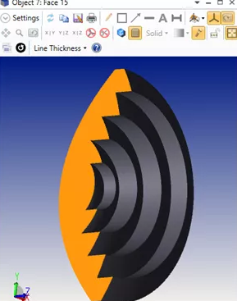

构建物体的剖面或构建非常规物体时，也可以使用同样的方法。文章开篇的链接中给出了文章中用到的所有文件。

**总结**

在OpticStudio的非序列模式下，可以很容易地构建菲涅尔透镜。首选就是使用文件中已有的物体类型—菲涅尔1 (Fresnel 1) ，来构建所需的透镜。如果需要以菲涅尔圆环为单位来进行更为精准地设置，可以利用环形非球面透镜 (Annular Aspheric Lens) 物体类型来实现。